Просьба переименовать Проекты в Направления

Новости по разделам:

Служба милосердия(общие),

Акции,

Направления (соответственно каждому),

Просьбы о помощи,

Кому помогли,

Кто помог.

Далее, и фото, и видео, вообще все медиа, тоже могут быть как отдельные категории новостей.

Таким образом почти все пополняемые страницы могут быть привязаны к новостным категориям и все изменения будут видны на главной.

На главной появляются все новости по времени публикации, на других страницах – соответствующие новости ( то есть на Отчёты/ Кому помогли – новости категории Кому помогли)

Главная О нас Направления Отчёты Помощь Полезное Медиа Контакты

Под строкой меню по выбору админа четыре ссылки из раздела Просьбы о помощи

Виктория будет ходить

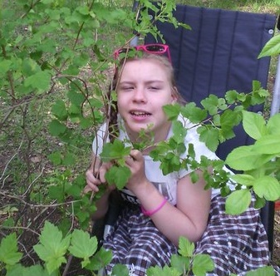

Прогресс-бар

Собрано: 100000 р

Необходимо: 180000 р

Ниже ссылка «Все просьбы о помощи» на Помощь/ Просьбы о помощи

О нас (по одной странице с информацией на подраздел)

• Отдел

• Служба

• Документы

Направления (Сверху своя шапка с информацией о направлении, внизу новости соответствующей категории.)

• Центр поддержки материнства «Умиление». (Точно будет, остальное уточняется)

• Добровольцы

• Сестричество

• Общество «Трезвость»

Отчёты

• Финансовые отчёты

• Акции НОВОЕ! (новости соответствующей категории)

• Кому помогли (новости о тех, кому помогли)

• Кто помог (на странице в шапке пополняемый список имен и новости об отдельных благотворителях)

Помощь

• Пожертвовать (страница с информацией, как пожертвовать, электронной кассой, дублирует кнопку; самый важный инструмент)

• Просьбы о помощи НОВОЕ!

• Попросить помощи (страница с инструкцией и электронная анкета, по типу http://ekbmiloserdie.ru/GuestMessage.aspx?type=needle,

дублирует кнопку)

• Стать добровольцем (электронная анкета, по типу http://www.ekbmiloserdie.ru/VolunteerAnc.aspx,

дублирует кнопку)

• Помолиться (страница с информацией о том, как молиться, сверху изменяемый список, за кого помолиться)

Полезное (Под вопросом, ещё в разработке, библиотека материалов, в последнюю очередь)

• Куда обратиться за помощью

• Что делать в трудной ситуации

• Полезные книги

Медиа

• СМИ о нас

• Фото

• Видео

• Работы подопечных (рисунки, поделки, творчество)

Контакты (одна страница, телефоны, адреса (встроенная карта?) ссылки ВК и др.

САМОЕ ГЛАВНОЕ

Кнопка «Помочь» ведет на статичную страницу с информацией о реквизитах (такого типа <http://rostov-blago.ru/index.php?option=com_content&view=article&id=47&Itemid=53>) и кнопками электронной кассы Робокасса.

Адресные просьбы же находятся в Помощь/ Просьбы о помощи, оформленны так

Виктория будет ходить

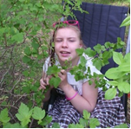Вика родилась на восьмом месяце беременности недоношенной с весом 1.950 , рост 42 см .С диагнезом кровозлияние головного мозга , была сразу подключена к аппарату искуственого дыхания .На второй день после рождения была отправлена в ДРКБ где находилась больше трёх месяцев в реанимации . В один год нам выдали инвалидность , и тогда для меня началась реабилитация .Не выдержав всех трудностей от детей ушёл их отец .Оставив без крышей над головой,и средств к существованию с двумя детьми на инвалидности…

Прогресс-бар Собрано: 100000 р / Необходимо: 180000 р

Таня будет ходить

Таня родилась на восьмом месяце беременности недоношенной с весом 1.950 , рост 42 см .С диагнезом кровозлияние головного мозга , была сразу подключена к аппарату искуственого дыхания .На второй день после рождения была отправлена в ДРКБ где находилась больше трёх месяцев в реанимации . В один год нам выдали инвалидность , и тогда для меня началась реабилитация .Не выдержав всех трудностей от детей ушёл их отец .Оставив без крышей над головой,и средств к существованию с двумя детьми на инвалидности…



Прогресс-бар Собрано: 100000 р / Необходимо: 180000 р

При переходе на страницу просьбы видим

Виктория будет ходить

Прогресс-бар Собрано: 100000 р / Необходимо: 180000 р

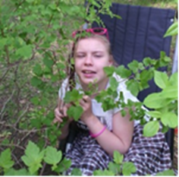

Вика родилась на восьмом месяце беременности недоношенной с весом 1.950 , рост 42 см .С диагнезом кровозлияние головного мозга , была сразу подключена к аппарату искуственого дыхания .На второй день после рождения была отправлена в ДРКБ где находилась больше трёх месяцев в реанимации . В один год нам выдали инвалидность , и тогда для меня началась реабилитация .Не выдержав всех трудностей от детей ушёл их отец .Оставив без крышей над головой,и средств к существованию с двумя детьми на инвалидности

Кнопка «Помочь» Кнопка «Помолиться»

Ведет к Помощь/Помочь ведет к Помощь помолиться

В Робокассе автоматически появляется  
назначение платежа соответственно заголовку  
Виктория будет ходить или имени адресата помощи